驻马店市召开全市危险化学品企业
安全风险研判暨重大事故隐患专项整治座谈会

9月3日，驻马店市应急管理局组织召开全市危险化学品企业安全风险研判暨重大事故隐患专项整治座谈会，市应急管理局党委委员、副局长张宏主持会议并讲话，市应急局危化科全体人员、全市12家重点危险化学品企业主要负责人参加会议。
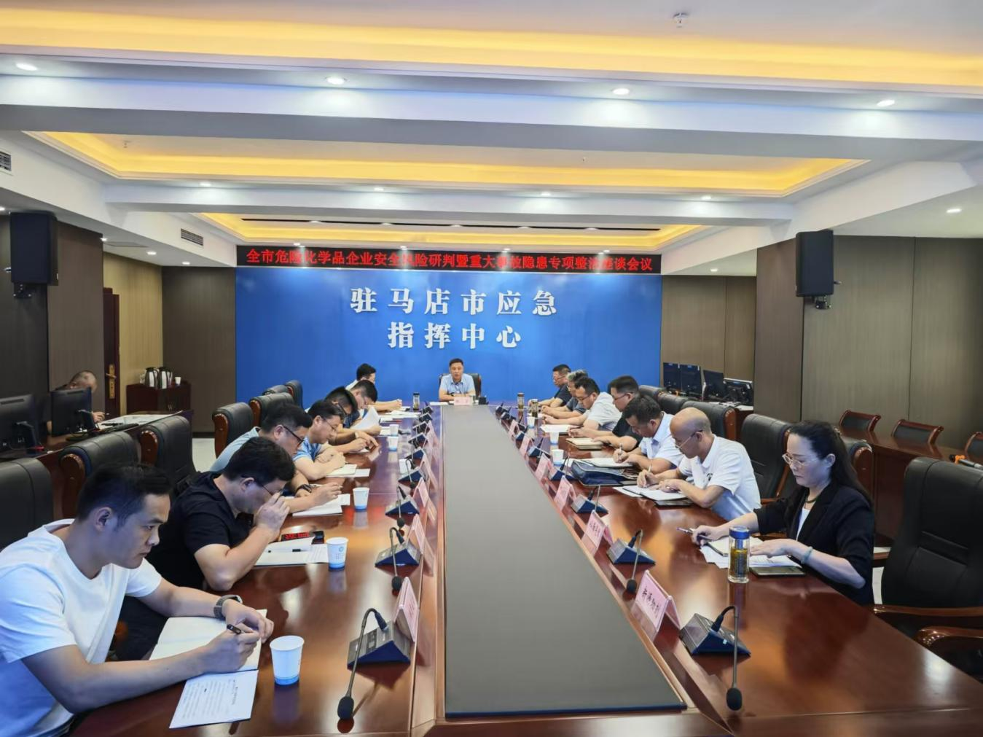
会前，对12家重点危化企业主要负责人进行了现场考试，考试内容主要涉及特殊作业管理及重大隐患判定标准。会上，集中观看了辽宁盘锦浩业化工“1.15”事故警示教育片，各企业主要负责人对本企业安全生产风险研判情况和重大事故隐患专项整治情况作发言和讨论。市应急管理局党委委员、副局长张宏作总结讲话。
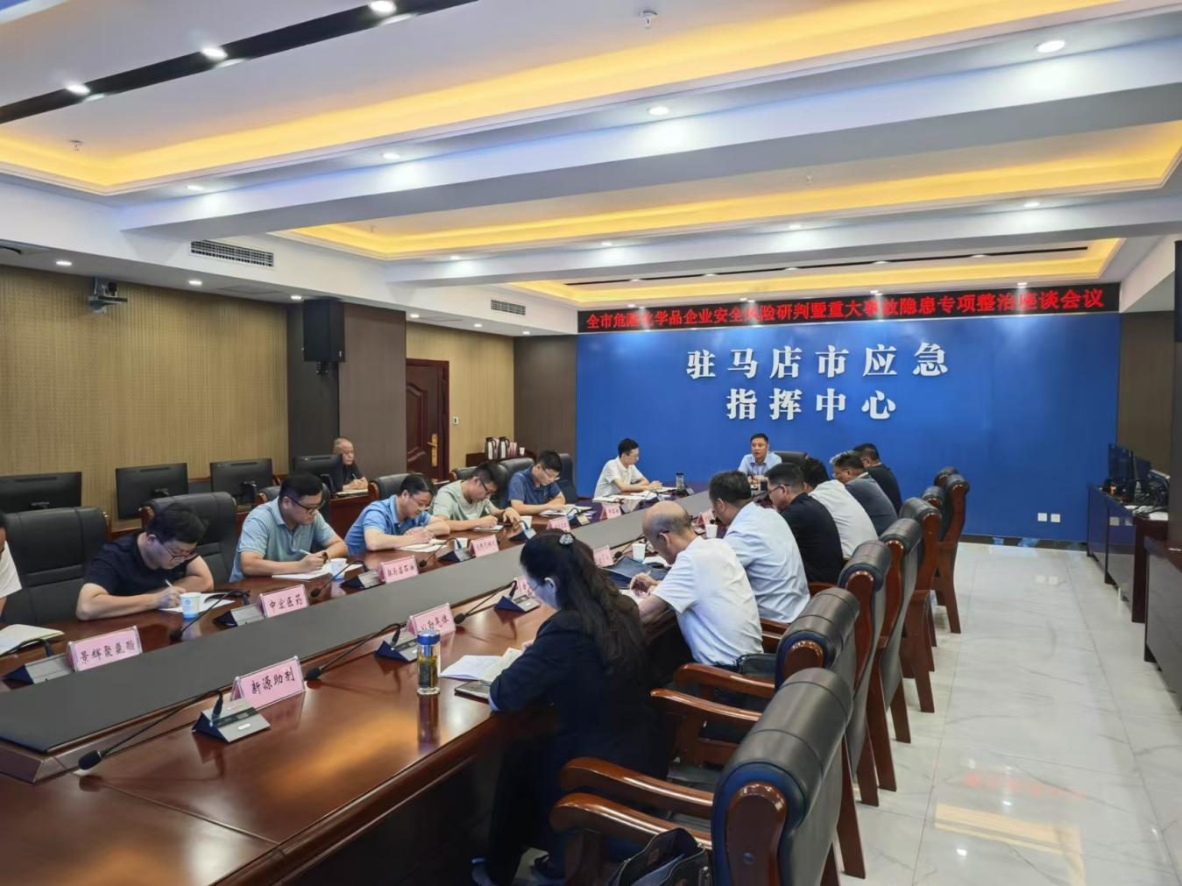
会议指出，当前正值新中国即将迎来75周年华诞之际，各企业要充分认清形势，提高站位。将思想和行动统一在党的二十届三中全会精神上，切实增强抓好安全生产工作的责任感、使命感和紧迫感，以万全准备应对万一可能，以万全之策确保万无一失，全力维护全市危险化学品领域持续安全稳定。
会议强调，要找准弱点、直击痛点，深挖安全管理粗犷、自动化程度和智能化管控程度低、从业人员专业技能素质不够等弱点痛点问题，要正视问题、加大投入，下定决心整改彻底。要紧盯治本攻坚三年行动主线，统筹推进化工园区安全整治提升、全流程自动化改造、智能化管控平台建设、重大事故隐患动态清零、岗位练兵技术比武、安全型班组建设等重点工作。要进一步强化政治意识、责任意识，紧盯特殊作业管理、开停车等关键环节，加强季节转换、节假日等关键时段，切实提升发现问题和解决问题的强烈意愿和能力水平，以本企业的安全稳定发展，为全市营造良好的安全环境，为新中国75周年华诞作出应有的贡献。

